**Modelagem do Processo**

**BPMN – Notação**

Um BPD (Business Process Diagram - Diagrama de Processo de Negócio) é constituído de objetos gráficos da BPMN (Business Process Managements Notations) e seus relacionamentos.

Tem como objetivo fornecer uma notação para representar os processos para:

●  Os analistas que irão estudar os processos;

●  Os desenvolvedores técnicos responsáveis pela aplicação da tecnologia que irão realizar os processos;

●  Os empresários que vão gerir e acompanhar os processos.

Os objetos do BPD são representados em quatro categorias: Objetos de Fluxo, Objetos de Conexão, Raias e Artefatos.

**Objetos de Fluxo:**

Definem o início do fluxo, os pontos intermediários, onde serão necessárias paradas em aguardo de alguma informação ou tempo e fim de fluxo para encerramento.

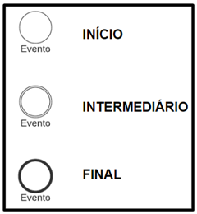

O objeto de fluxo Intermediário pode apresentar diversas representações. Dentre elas, podemos citar o Intermediário de Tempo quando é necessária uma parada de espera por alguma medida de tempo, ou seja, quando o fluxo não acontece sequencialmente.

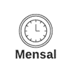

E, o Intermediário de Mensagem quando a espera é pelo recebimento de uma mensagem.



**Atividade** - termo usado para o trabalho a ser executado. Podem ser tipo: Tarefa e Subprocesso. Sendo que um Subprocesso tem um sinal de adição ‘+’ no centro-inferior e expressa a existência de subatividades.

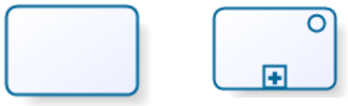

**Gateways**

Os gateways são definidos sempre que se deseja estabelecer uma condição de prosseguimento do fluxo ou execução paralela.

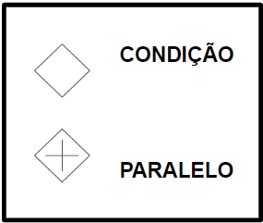

**Objetos de Conexão**

Fluxo de Sequência - É usado para mostrar a ordem em que as atividades serão executadas em um processo. Cada fluxo tem uma só origem e um só destino.

Figura 6 - Notação BPD - Objetos de conexão - Fluxo de Sequência | Fonte: De autoria própria, 2022.

Associação - relacionamento entre informações e artefatos com objetos de fluxo. Também pode mostrar as atividades usadas para compensar uma atividade (com entradas e saídas).

Figura 7 - Notação BPD - Objetos de conexão - Associação | Fonte: De autoria própria, 2022.

Fluxo de Mensagem - relacionamento entre duas entidades que podem enviar ou receber mensagens. Os “pools”, que serão descritos mais adiante, podem ser entidades, por exemplo.

Figura 8 - Notação BPD - Objetos de conexão - Fluxo de Mensagem | Fonte: De autoria própria, 2022.

**Raias**

As raias representam os responsáveis por realizar as atividades apresentadas a eles. São dois tipos: Pool e Lane.

Pool - representa um participante no processo. Pode ser uma entidade, como uma empresa, ou uma função de negócio como um vendedor, por exemplo.

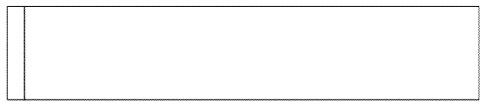

Lane - subpartição dentro de um pool. Estende o pool vertical e horizontalmente. Organiza e categoriza atividades.

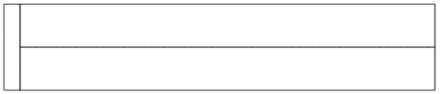

**Artefatos**

Objeto de Dados - fornecem informações sobre como documentos, dados e outros objetos são usados e atualizados durante o processo.

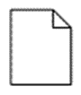

Grupo - artefato que fornece mecanismo visual para agrupar elementos de um diagrama informalmente. Não afeta o fluxo de sequência.

Figura 12 - Notação BPD - Artefatos - Grupo | Fonte: De autoria própria, 2022.

​Anotação - mecanismo através do qual o modelador fornece informações adicionais para um leitor de um diagrama BPMN.

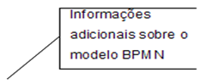

**Passos para construção do Modelo de Processo:**

1.   Identificar as atividades/requisitos do processo de negócio e seus responsáveis/ator;

2.   Identificar por onde o processo inicia;

3.   Na construção lógica verificar:

a.   pontos de decisão;

b.   pontos de interrupção;

c.    atividades paralelas;

4.   Construir o modelo de processo BPMN.